113 專題會議 第十四次 會議紀錄

**開會時間：**2024/3/22 (五)

**開會地點：**401

**會議記錄：**葉千熏

**會議人員：**林宏仁老師、楊翊萍、陳妤瑄**、**葉千熏、楊喬羽

**會議事項：**

1. 使用Open AI Assistant：

老師帶著我們註冊及使用Open AI Assistant，創造符合我們專題需求的營養師機器人，告訴我們該怎麼下指令才能讓Chat GPT 回答出我們想要的格式。負責人 : 陳妤瑄。

1. Open AI API連接：

組員自行研究。負責人 : 楊喬羽。

1. 營養師機器人所需知識蒐集 :

組員自行研究。負責人 : 楊翊萍。

1. 初評資料分配 :

* Logo設計: 葉千熏。
* 文件一、二章: 陳妤瑄。
* 文件三、八章: 楊喬羽。
* 文件四、五章: 楊翊萍。
* 文件六、七章: 葉千熏。

1. 開會的照片：

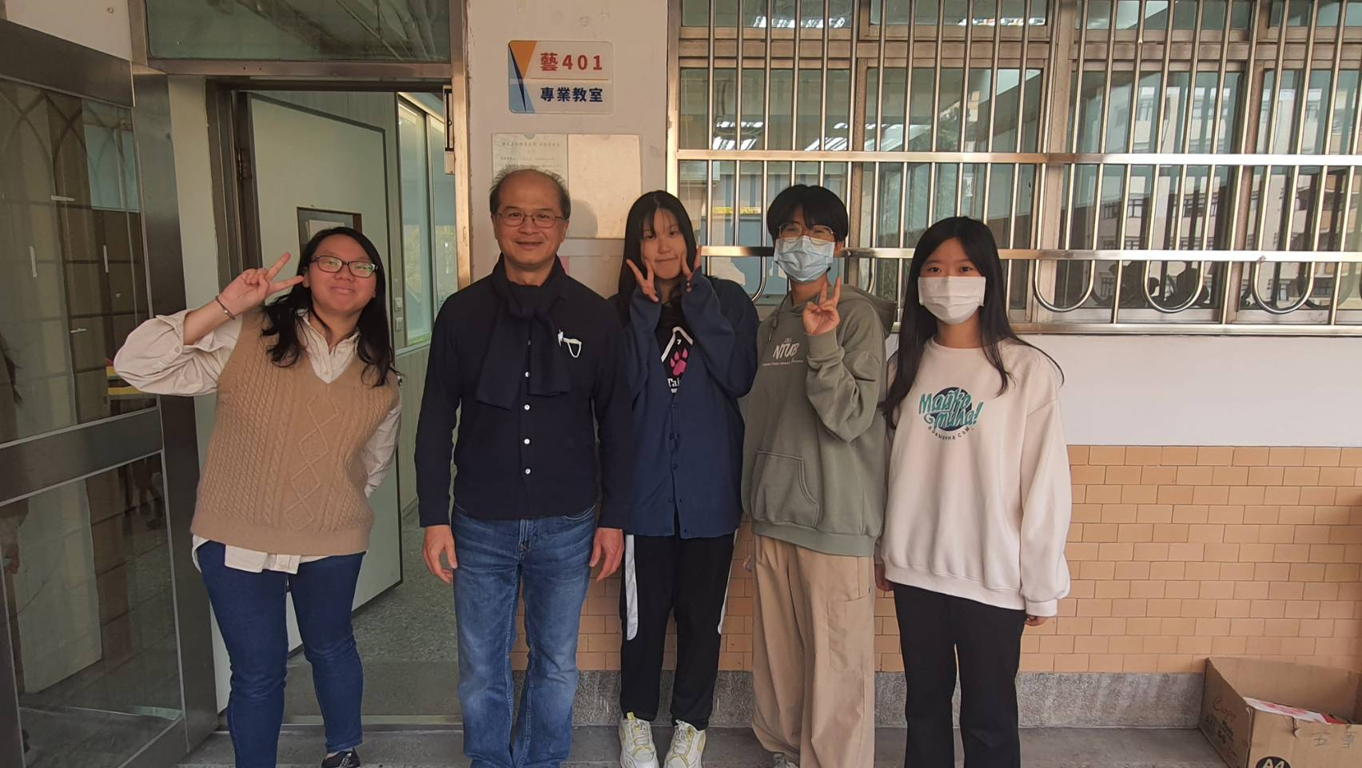

1. 下次開會時間：

3/29 下午1:30